**КИЇВСЬКИЙ НАЦІОНАЛЬНИЙ УНІВЕРСИТЕТ**

**імені ТАРАСА ШЕВЧЕНКА**



**ФАКУЛЬТЕТ ІНФОРМАЦІЙНИХ ТЕХНОЛОГІЙ**

**Кафедра прикладних інформаційних систем**

**Звіт до лабораторної роботи №8**

**з курсу**

**«Системний аналіз та теорія прийняття рішень»**

*Студентa 3 курсу*

*групи ПП-31*

*спеціальності 122 «Комп'ютерні науки»*

*ОП «Прикладне програмування»*

Момотюка Михайла Тарасовича

*Викладач:*

Плескач В.Л.

Білий Р.О.

**Київ – 2023**

**Тема:** Транспортна задача. Метод північно-західного кута. Метод потенціалів.

**Мета:** Навчитися розв’язувати транспортну задачу використовуючи метод північно-західного кута та метод потенціалів.

**Завдання**.

Автоматизувати процес розв’язку задачі методом північно-західного кута та методом потенціалів.

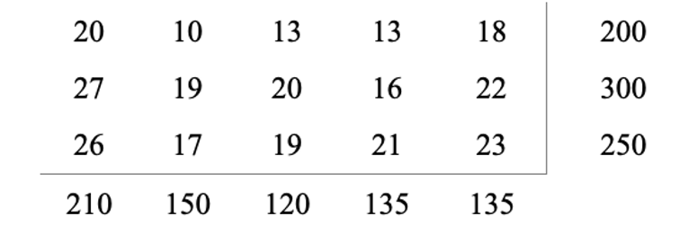

**Хід роботи**

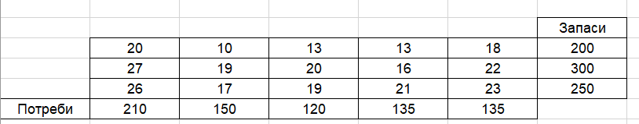

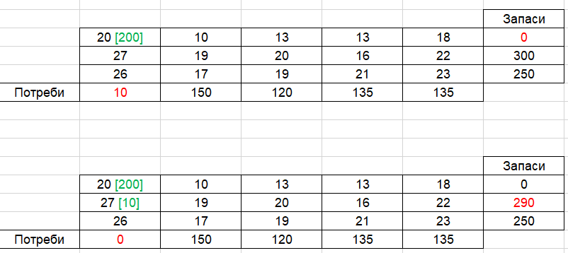

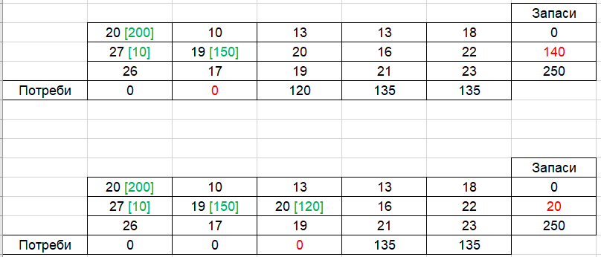

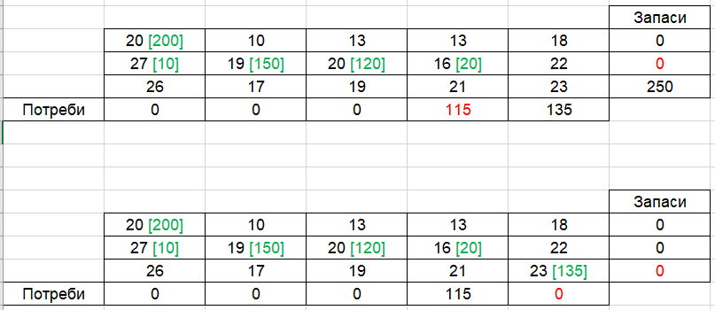

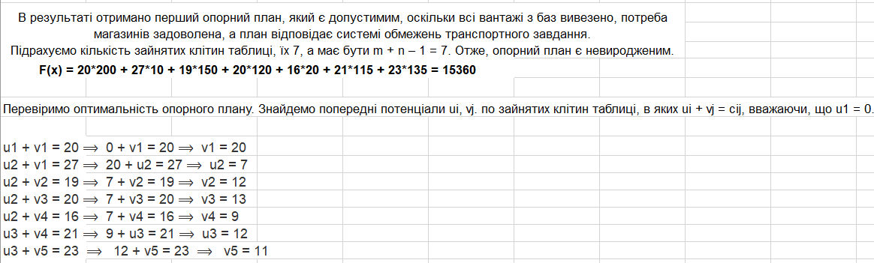

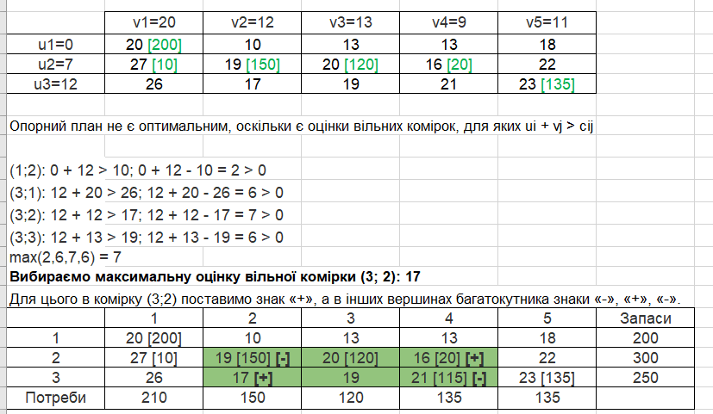

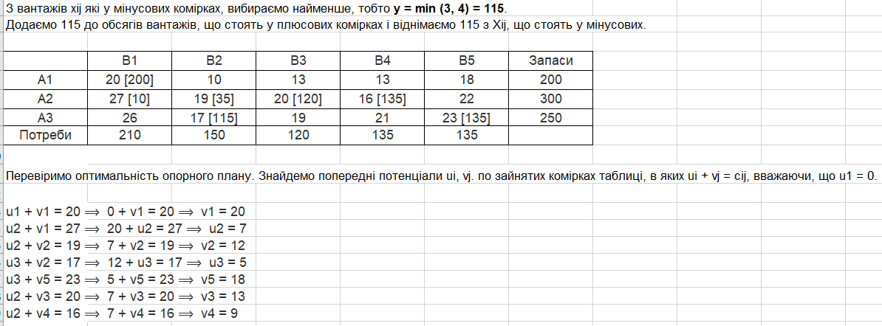

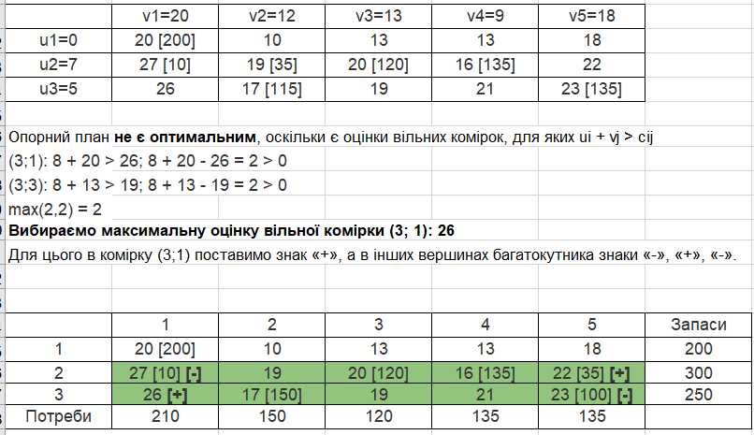

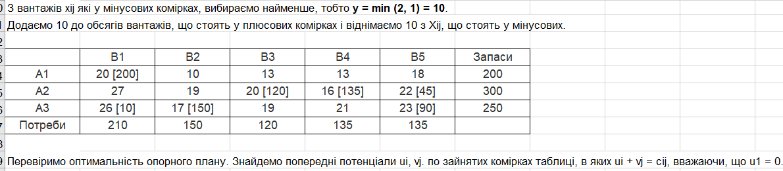

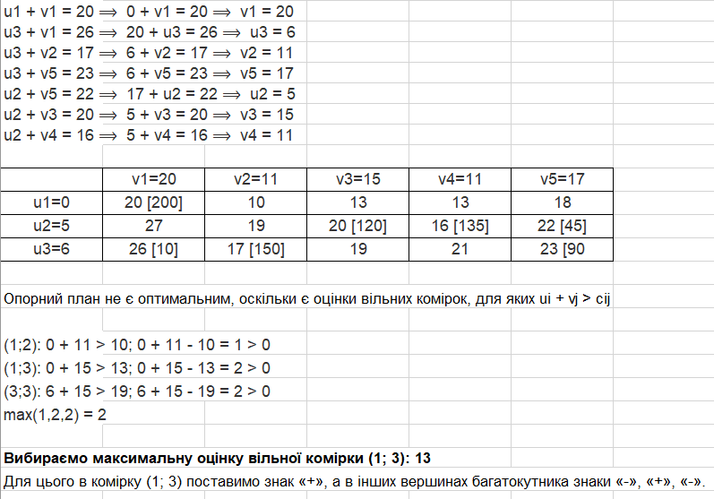

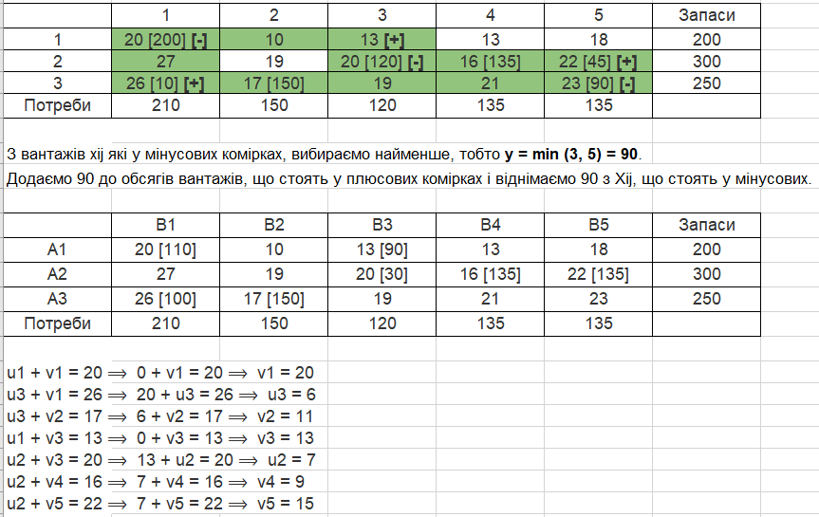

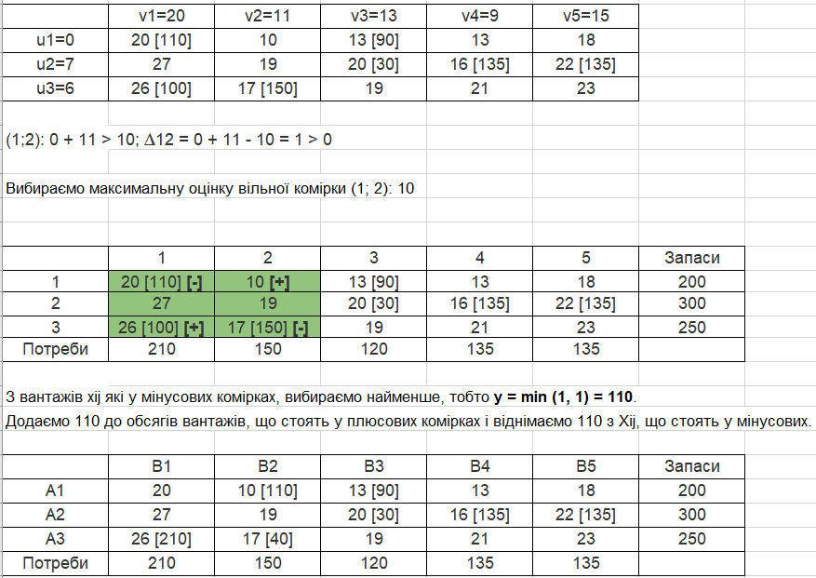

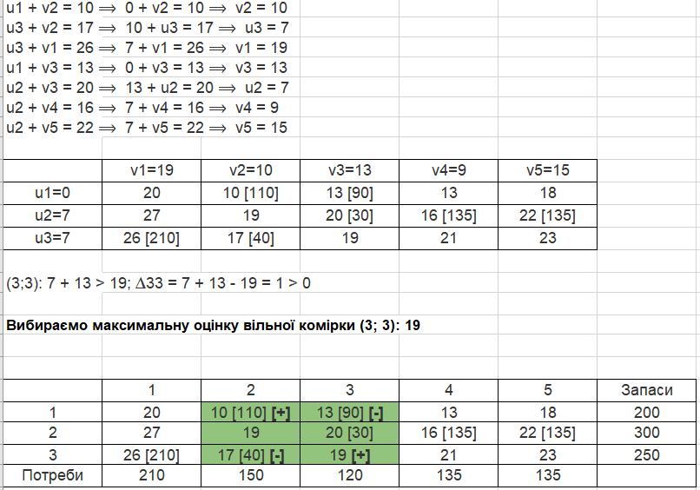

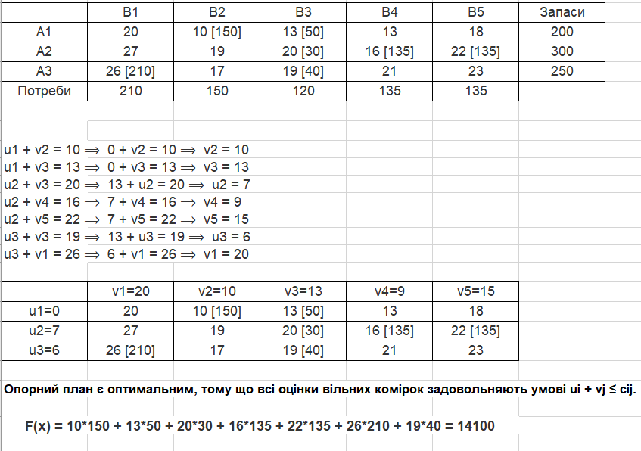

import numpy as np  
from pulp import *  
  
def northwest_corner_rule(supply_arr, demand_arr):  
 rows = len(supply_arr)  
 cols = len(demand_arr)  
 result = np.zeros((rows, cols))  
  
 i, j = 0, 0  
  
 while i < rows and j < cols:  
 quantity = min(supply_arr[i], demand_arr[j])  
 result[i, j] = quantity  
 supply_arr[i] -= quantity  
 demand_arr[j] -= quantity  
  
 if supply_arr[i] == 0:  
 i += 1  
  
 if demand_arr[j] == 0:  
 j += 1  
  
 return result  
  
def solve_transportation_problem(supply, demand, costs):  
 supply_count, demand_count = len(supply), len(demand)  
  
 initial_allocation = northwest_corner_rule(supply.copy(), demand.copy())  
  
 costs_dict = makeDict([range(supply_count), range(demand_count)], costs, 0)  
  
 prob = LpProblem("Transportation_Problem", LpMinimize)  
  
 routes = [(i, j) for i in range(supply_count) for j in range(demand_count)]  
 route_vars = LpVariable.dicts("Route", (range(supply_count), range(demand_count)), 0, None, LpInteger)  
  
 prob += lpSum([route_vars[supplier][consumer] * costs_dict[supplier][consumer] for (supplier, consumer) in routes]), "Minimize_Transportation_Cost"  
  
 for supplier_index in range(supply_count):  
 prob += lpSum([route_vars[supplier_index][consumer] for consumer in range(demand_count)]) <= supply[supplier_index], f"Supply_Constraint_{supplier_index}"  
  
 for consumer_index in range(demand_count):  
 prob += lpSum([route_vars[supplier][consumer_index] for supplier in range(supply_count)]) >= demand[consumer_index], f"Demand_Constraint_{consumer_index}"  
  
 prob.solve()  
  
 results = np.array([v.varValue for v in prob.variables()]).reshape(supply_count, demand_count)  
  
 return results, value(prob.objective)  
  
supply = [200, 300, 250]  
demand = [210, 150, 120, 135, 135]  
costs = [  
 [20, 10, 13, 13, 18],  
 [27, 19, 20, 16, 22],  
 [26, 17, 19, 21, 23]  
]  
  
nw_result, total_cost = solve_transportation_problem(supply, demand, costs)  
  
print("Фінальний розподіл запасів (за правилом північно-західного кута):")  
print(nw_result)  
print("\nСуммарна ціна плану (оптимальне рішення):", total_cost)

Результат співпадає з розрахунками:

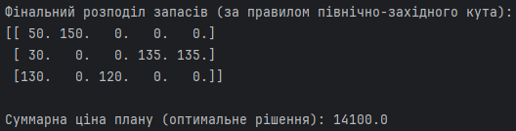

**Висновок****:** У ході лабораторної роботи, я провів розрахунки транспортної задачі методом північно-західного кута та методом потенціалів, а також автоматизував процес розв’язку задачі на мові Python.